MINISTERUL EDUCAȚIEI ȘI CERCETĂRII
AL REPUBLICII MOLDOVA
UNIVERSITATEA LIBERĂ INTERNAȚIONALĂ DIN MOLDOVA
ULIM

Facultatea Informatică, Inginerie și Design
Catedra Tehnologii Informaționale

RAPORT
Lucrarea de laborator nr. 7 · Varianta 1
Disciplina: Bazele Programării în Java
Tema: Metode (funcții) care întorc valori
Anul de studii al cerințelor: 2024–2025
A elaborat: Alexa Adrian · Grupa TI-262-21
Profesor: Mititelu Vitalii
Data prezentării: ____________________
Nota: __________ Semnătura profesorului: ____________________
Chișinău

Scopul și sarcinile lucrării
Calcularea mediei aritmetice a trei numere întregi printr-o metodă proprie care întoarce o valoare.

Material teoretic
O metodă grupează instrucțiuni care efectuează o operație bine definită. Semnătura include numele și tipurile parametrilor, iar tipul întors precizează natura rezultatului. Metoda media primește trei int și întoarce un double. Instrucțiunea return transmite valoarea calculată apelantului.
Metoda este declarată static pentru a putea fi apelată din main fără crearea unui obiect. Parametrii a, b și c sunt variabile locale metodei. Java transmite valorile parametrilor primitivi prin valoare, deci calculul nu modifică datele din vectorul folosit la citire.
Expresia ((double) a + b + c) / 3.0 este aleasă atent. Conversia primului operand la double înainte de adunare determină evaluarea sumei în virgulă mobilă. Dacă am scrie (double) (a + b + c), adunarea s-ar efectua mai întâi în int și ar putea depăși intervalul acestui tip. Împărțirea la 3.0 păstrează partea fracționară.
Separarea dintre interfața de intrare și calcul simplifică verificarea. Main validează și citește datele, iar media efectuează numai operația matematică. O metodă care întoarce valoarea este reutilizabilă în alte contexte; o metodă care doar afișează nu ar satisface la fel de clar cerința acestei lucrări. Rezultatul se formatează la șase zecimale în main.
Convenții de lucru: surse în UTF-8, Java 21, intrare de la tastatură și mesaje în limba română. Separatorul zecimal la tastare este punctul. Cazurile de test au fost executate efectiv; jurnalele brute și codul sunt incluse în varianta electronică.

Algoritmul și verificarea rezultatului
Se citesc trei int, se apelează media(v[0], v[1], v[2]) și se afișează valoarea returnată. Pentru 1, 2, 3, rezultatul este 6 / 3 = 2. Pentru −3, 0, 3, media este zero.
Cazul de limită folosește trei valori 2147483647. Media lor trebuie să rămână 2147483647. Conversia înainte de adunare previne depășirea care ar apărea într-o sumă de tip int. Valorile int și suma a trei astfel de valori sunt reprezentabile exact în double; împărțirea poate introduce o rotunjire pentru fracții periodice.
Complexitate: O(1) timp și O(1) memorie. Metoda întoarce rezultatul, iar apelantul decide cum îl utilizează.

Planul de testare și rezultatele
Cazul 1: 1 2 3. Verificare: „= 2.000000”. Rezultat: trecut; cod de ieșire 0.
Cazul 2: -3 0 3. Verificare: „= 0.000000”. Rezultat: trecut; cod de ieșire 0.
Cazul 3: 2147483647 2147483647 2147483647. Verificare: „= 2147483647.000000”. Rezultat: trecut; cod de ieșire 0.
Cazul 4: x. Verificare: „Eroare”. Rezultat: trecut; cod de ieșire 0.
Pentru fiecare caz sunt păstrate separat intrarea, ieșirea și rezultatul așteptat. Capturile reproduc jurnalele reale într-o pagină de vizualizare; nu simulează un IDE. La lucrarea 9, capturile arată finalul jurnalului, iar fișierele TXT păstrează sesiunea integrală.

Codul integral — Lab07.java
import java.util.Locale;
import java.util.Scanner;
public class Lab07 {
// Conversia înaintea adunării previne depășirea tipului int.
public static double media(int a, int b, int c) {
return ((double) a + b + c) / 3.0;
}
public static void main(String[] args) {
Locale.setDefault(Locale.ROOT);
Scanner in = new Scanner(System.in);
System.out.println("Alexa Adrian | TI-262-21 | Laboratorul 7, varianta 1");
System.out.println("Introduceți trei numere întregi (int):");
int[] v = new int[3];
for (int i = 0; i < 3; i++) {
if (!in.hasNextInt()) {
System.out.println("Eroare: sunt necesare trei valori de tip int.");
return;
}
v[i] = in.nextInt();
}
System.out.printf("Media aritmetică = %.6f%n", media(v[0], v[1], v[2]));
}
}

Capturi de ecran și interpretare
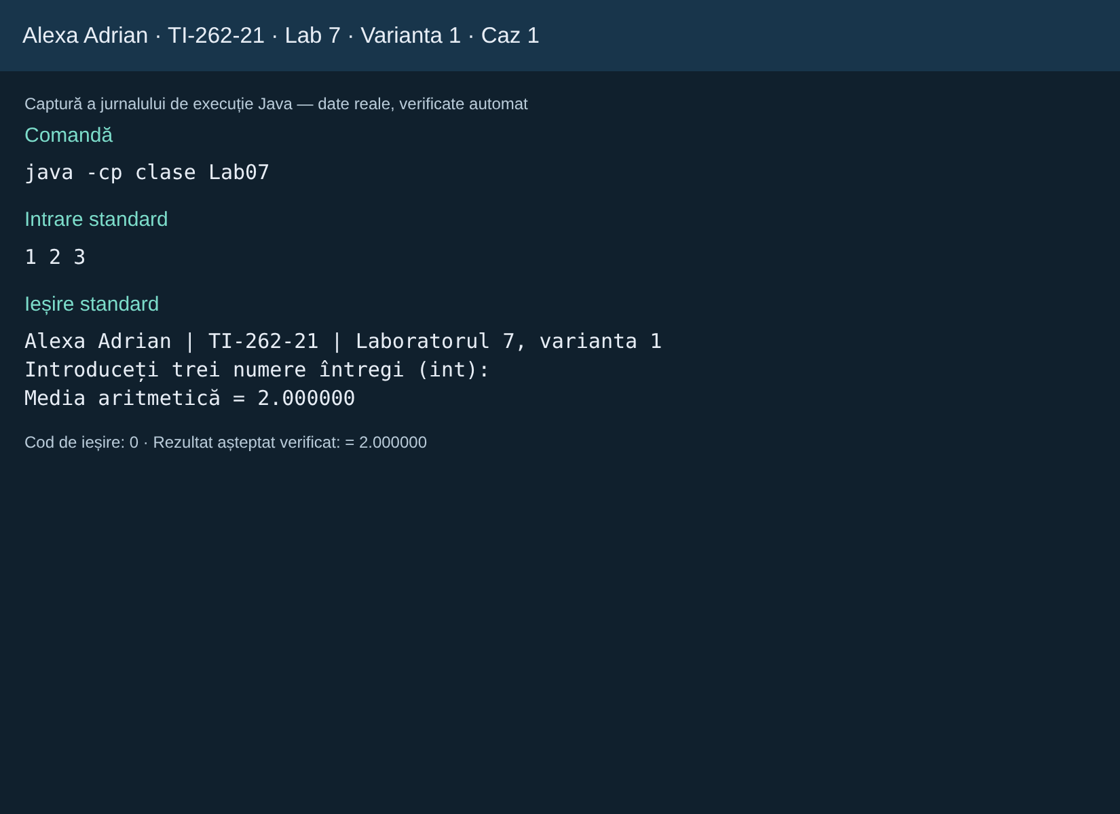
Figura 1. Cazul 1: rezultatul așteptat „= 2.000000” a fost confirmat de execuție.
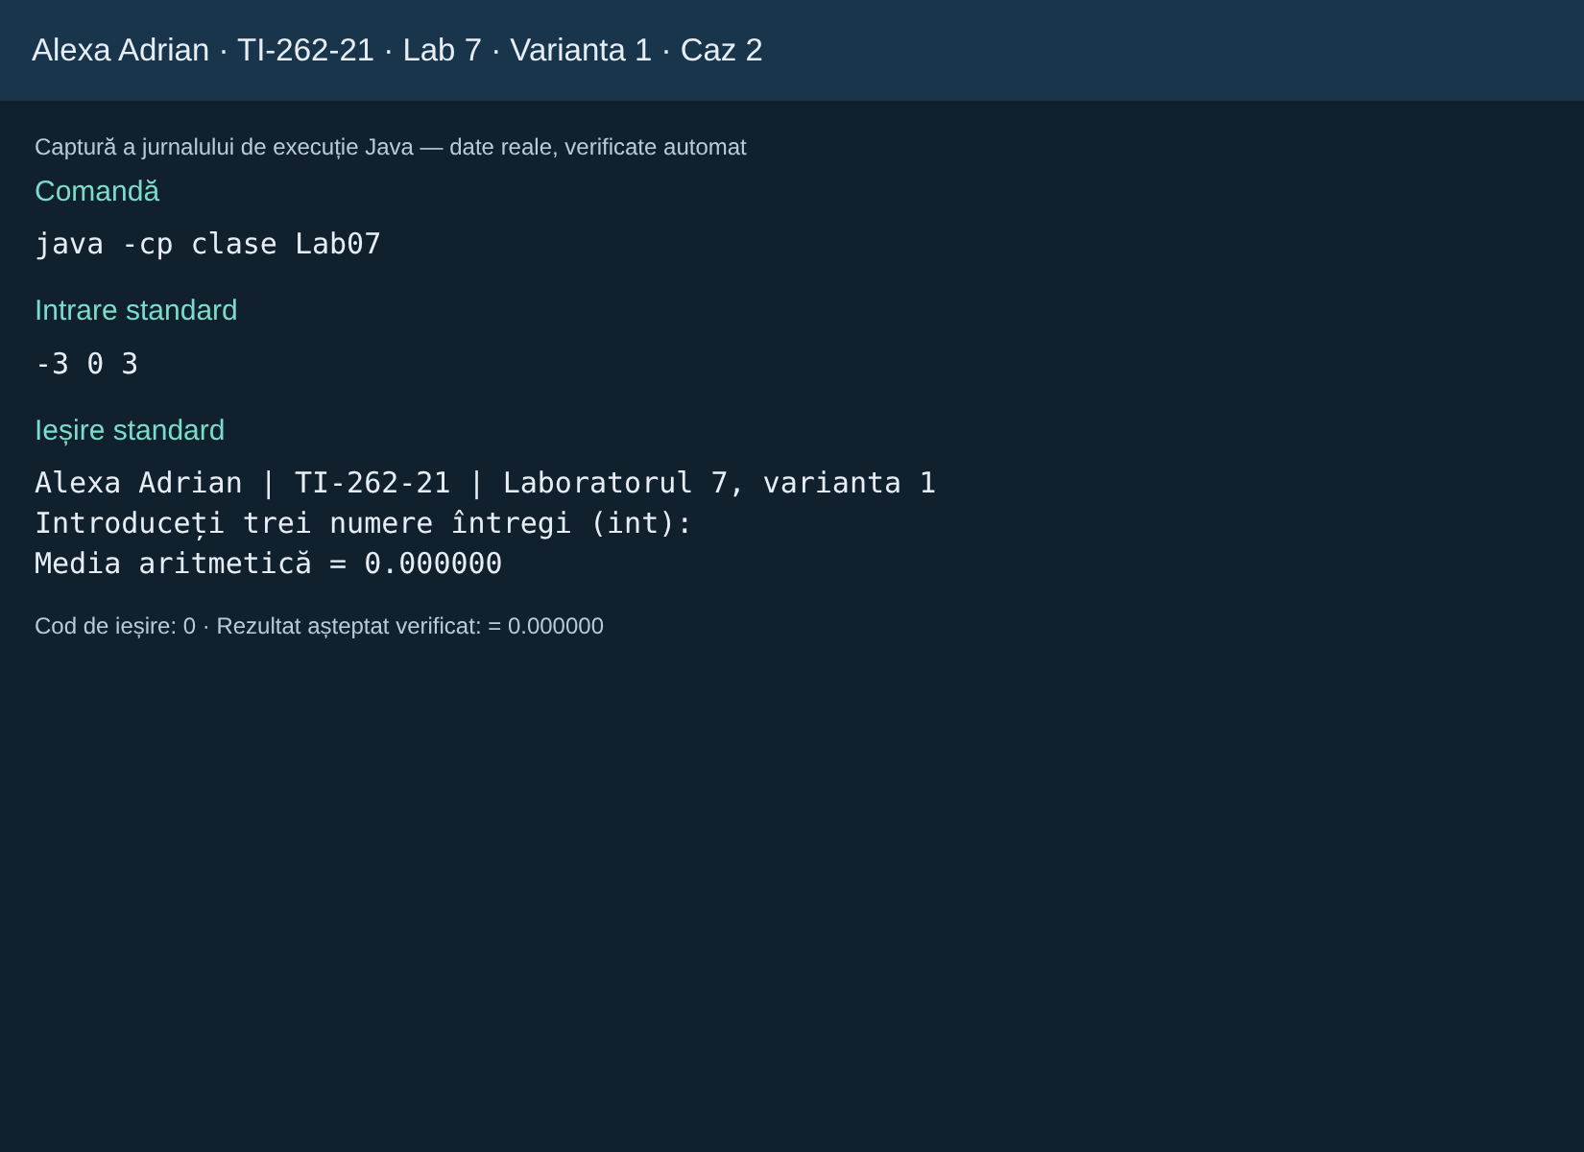
Figura 2. Cazul 2: rezultatul așteptat „= 0.000000” a fost confirmat de execuție.

Capturi de ecran și interpretare
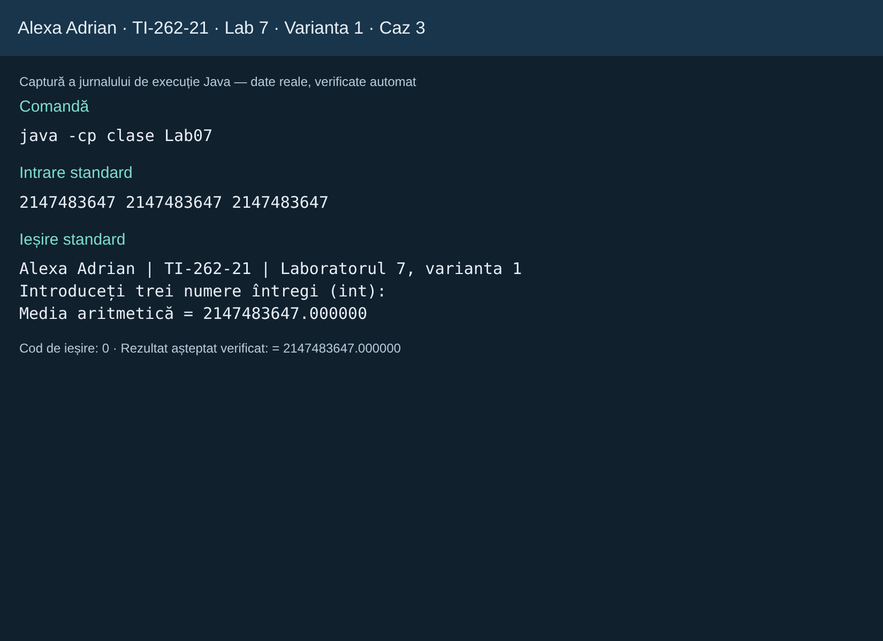
Figura 3. Cazul 3: rezultatul așteptat „= 2147483647.000000” a fost confirmat de execuție.

Concluzii
1. Metoda proprie media întoarce un rezultat și separă calculul de citire și afișare.
2. Conversia înainte de adunare previne depășirea tipului int.
3. Testul cu trei valori maxime confirmă comportamentul la limita datelor de intrare.

Întrebări pentru pregătirea susținerii
• Ce rol are return?
• De ce metoda este static?
• Unde trebuie plasată conversia la double?

Reproducerea lucrării
Din rădăcina arhivei: javac -encoding UTF-8 -d clase cod/Lab07.java, apoi java -cp clase Lab07. Este necesar un JDK 21 sau mai nou. Pentru Lab09, un argument opțional stabilește calea fișierului TSV; fără argument se folosește studenti.tsv în directorul curent.

Surse
1. „Lucrările de laborator la disciplina Bazele Programării în Java”, anul 2024–2025, actualizare 16.09.2024, PDF furnizat pentru această lucrare.
2. Documentația Java SE 21: https://docs.oracle.com/en/java/javase/21/docs/api/ — clasele Scanner, Math, String, Files și BigInteger, după caz.
Varianta electronică include sursa integrală, capturile PNG, jurnalele TXT, fișierele de date și instrucțiunile de rulare. Datele de prezentare, nota și semnătura se completează la susținere. Emblema de pe copertă este o reproducere grafică după imaginea furnizată de student.

